

MANUAL DE NAVEGACIÓN OMEGA NEXUS

INTEGRANTES: VERA OLGUIN JOEL
HUAYHUA PADILLA JOSETH JONATHAN ZAMBRANA SUAREZ BEKAN DEIVID MATERIA: DISEÑO WEB II
FECHA: 27/08/2026

Usuarios contemplados 3
Reglas de navegación 3
Elementos constantes Convenciones 5
Puntos de llegada 6
Secciones en orden de lectura 7
Procedimiento 8
Contenido de una tarjeta 9
Orden de recorrido 9
Paginación 9
Alta 10
Edición y eliminación 10
Acciones del detalle 11
Reseñas 12
Novedades 12
Rutas desde estas pantallas 12
Enviar un mensaje 13
Suscribirse 13
Ruta de regreso 14
Qué ocurre detrás de la navegación 15
Estados relevantes para el usuario 15
URL de acceso 15

Este manual explica cómo se desplaza el usuario por Omega Nexus, qué pantallas existen, cómo se conectan y qué ruta debe seguir para llegar a las acciones principales del catálogo.

Usuarios contemplados

- Visitante: consulta Inicio, Catálogo, Reseñas y Novedades.
- Usuario del catálogo: busca, filtra, ordena, consulta detalles y marca favoritos.
- Gestor del catálogo: agrega, edita, elimina, restaura y exporta registros.
- Comunidad: envía mensajes y se suscribe al boletín desde los formularios.

Reglas de navegación

- El menú principal permanece disponible en las páginas del sistema.
- El logotipo conduce siempre a index.html .
- Los breadcrumbs muestran la ubicación actual y permiten volver a Inicio o Catálogo.
- Las tarjetas del catálogo conducen a la ficha mediante el título, la imagen o “Ver detalle”.
- Los cambios del catálogo se reflejan en SQLite y en la caché LocalStorage cuando el backend está activo.
La entrada recomendada es Inicio. Desde allí se puede continuar por el botón “Explorar catálogo” o mediante el menú principal.

El sitemap representa las páginas HTML y la ficha dinámica que recibe el identificador del juego mediante la URL:
Inicio
index.html
↓
Catálogo
games.html
Reseñas
review.html
Novedades
blog.html
Contacto
contact.html
↓
Detalle de juego
game-single.html?id=identificador

Pantalla | Entrada principal | Salida o conexión
Inicio | Menú, “Explorar catálogo”, “Ver juegos” | Catálogo, video, boletín
Catálogo | Menú, breadcrumb, botones de gestión | Detalle, modal CRUD, paginación
Detalle | Tarjeta del catálogo | Catálogo, enlace externo del juego
Reseñas / Novedades | Menú y footer | Detalle y Catálogo
Contacto | Menú y footer | Formulario y boletín

Todas las vistas comparten una cabecera con el logotipo, enlaces sociales y el menú principal. El pie de página repite los enlaces para facilitar el regreso al finalizar una página larga.

Figura 1. Cabecera de Omega Nexus: el menú principal conecta Inicio, Catálogo, Reseñas, Novedades y Contacto.

Elementos constantes Convenciones

- Logotipo enlazado a Inicio.
- Menú principal de cinco opciones.
- Sección de suscripción al boletín.
- Footer con navegación repetida.
- Los botones naranjas ejecutan acciones.
- Las tarjetas enlazan a detalles.
- El corazón administra favoritos.
- Los breadcrumbs indican contexto.

Esta es la ruta más directa para comenzar a explorar los juegos.

- Ingresar a la URL raíz o seleccionar Inicio en el menú.
- En el carrusel principal, seleccionar Explorar catálogo o Ver juegos.
- El sistema abre y carga el catálogo.
games.html
- También se puede entrar seleccionando Catálogo en el menú o en el breadcrumb.
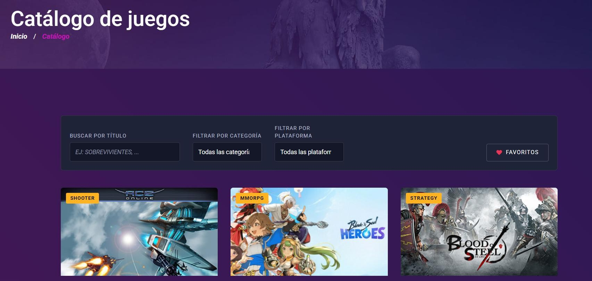
Figura 2. Inicio presenta el acceso principal al catálogo mediante el carrusel y las estadísticas.

Puntos de llegada
La sección Inicio también permite ver juegos destacados, reproducir el video promocional y suscribirse al boletín. Estos elementos son accesos complementarios; la ruta operativa hacia la consulta de juegos pasa por Catálogo.
Ruta resumida: Inicio → “Explorar catálogo” → Catálogo → seleccionar una tarjeta → Detalle.

Inicio funciona como punto de entrada y resumen del sistema. El carrusel comunica la finalidad de Omega Nexus y sus botones llevan al catálogo.

Secciones en orden de lectura

- Cabecera: identidad visual y menú principal.
- Hero / carrusel: mensajes “¡Game on!” y “¡A jugar!”, con accesos a Catálogo.
- Estadísticas: total de juegos, juegos provenientes de API y categorías.
- Destacados de la comunidad: tarjetas dinámicas con enlaces de detalle.
- Video promocional: abre el recurso audiovisual.
- Boletín y footer: suscripción y navegación secundaria.


Figura 3. Pantalla Inicio: resumen visual, destacados y accesos hacia el Catálogo.
Los destacados son dinámicos: se generan a partir del catálogo cargado y cada tarjeta conserva el enlace hacia la ficha individual.

Catálogo concentra la consulta del inventario. La barra de herramientas se encuentra sobre la grilla y permite reducir los resultados sin recargar la página.

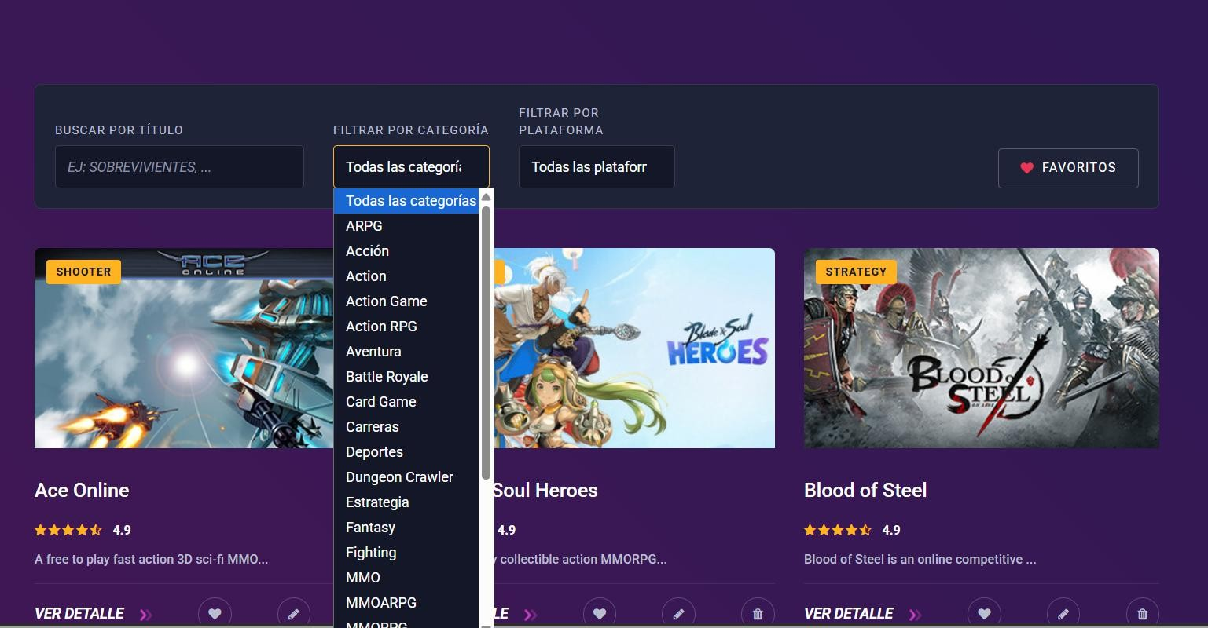

Procedimiento
Figura 4. Catálogo: barra de búsqueda, filtros por categoría y plataforma, y botón Favoritos.

- Escribir una palabra en Buscar por título. La búsqueda considera título, descripción y desarrollador.
- Abrir Filtrar por categoría y escoger una categoría.
- Abrir Filtrar por plataforma y escoger una plataforma.
- Seleccionar Favoritos para mostrar únicamente juegos marcados.
- Leer el contador de resultados y revisar la grilla actualizada.

Los filtros pueden combinarse. Para volver al conjunto completo, borrar la búsqueda, elegir “Todas las categorías”, “Todas las plataformas” y desactivar “Favoritos”.

Cada tarjeta permite reconocer el juego y entrar a sus acciones principales.

Contenido de una tarjeta

- Imagen de portada y nombre.
- Etiqueta de género.
- Estrellas y valoración sobre 5.
- Descripción breve.
- “Ver detalle”.
- Favorito, editar y eliminar.

Orden de recorrido

- Revisar el contador.
- Explorar las 12 tarjetas de la página.
- Usar paginación inferior.
- Entrar al detalle del juego elegido.

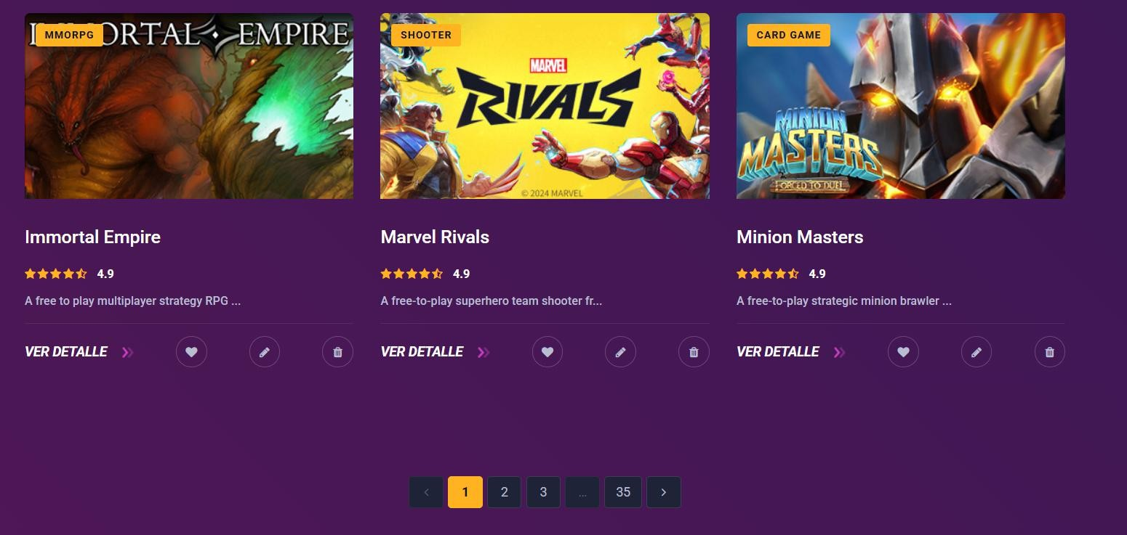

Paginación
Figura 5. Grilla de resultados del Catálogo y acciones disponibles en cada tarjeta.

El catálogo muestra 12 juegos por página. Al buscar, filtrar u ordenar, la página se reinicia a la primera para evitar resultados vacíos. La navegación inferior ofrece páginas numeradas, anterior y siguiente; la primera y la última página permanecen disponibles cuando el volumen de resultados lo requiere.
Un clic en la imagen, título o “Ver detalle” lleva a .
game-single.html?id=...

Las acciones de gestión se realizan desde Catálogo mediante los botones ubicados junto al contador.
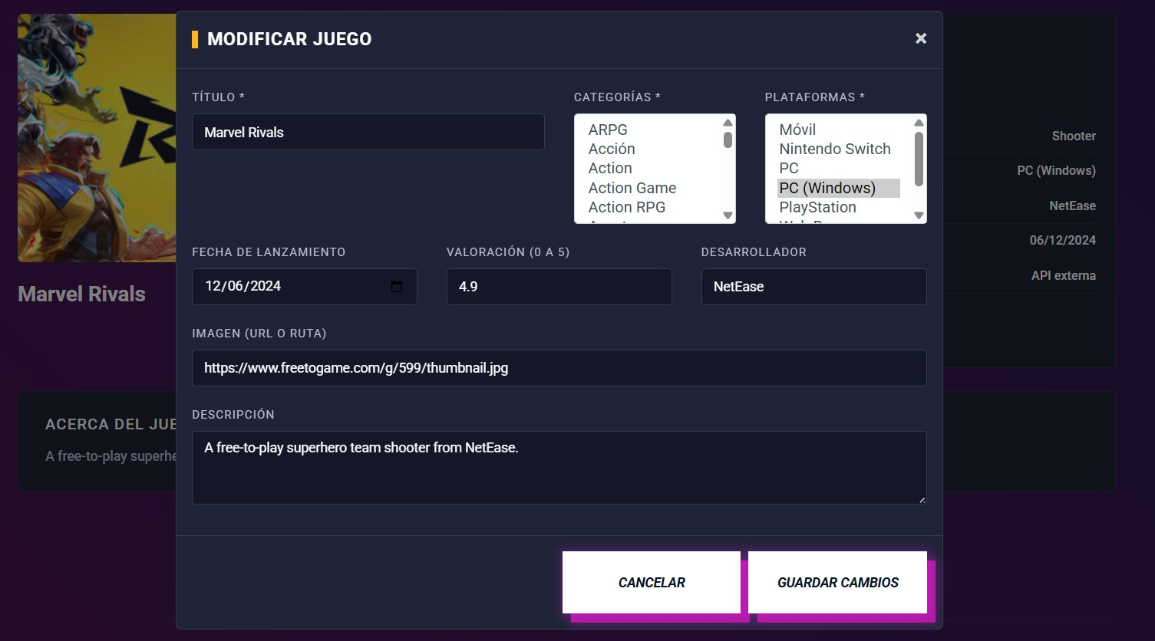

Alta
Figura 6. Modal “Registrar nuevo juego”: campos obligatorios, datos descriptivos y botones de acción.

- Seleccionar Agregar juego.
- Completar Título, al menos una Categoría y una Plataforma.
- Completar opcionalmente fecha, valoración, desarrollador, imagen y descripción.
- Seleccionar Guardar juego. El nuevo registro aparece en la grilla.

Edición y eliminación
El lápiz abre el mismo formulario con los datos existentes; Guardar juego confirma la modificación. El ícono de papelera solicita confirmación antes de eliminar. La acción se aplica a la base SQLite y luego actualiza la vista local.
Los botones Versión original y Subir a BD administran la restauración y sincronización del catálogo.

La ficha dinámica permite consultar un registro sin perder el contexto del catálogo.

- Entrar a Catálogo desde el menú o Inicio.
- Buscar o filtrar el juego necesario.
- Seleccionar la imagen, el título o Ver detalle.
- El sistema abre la URL con el parámetro del registro.
- Desde la ficha se puede volver mediante el breadcrumb Catálogo.

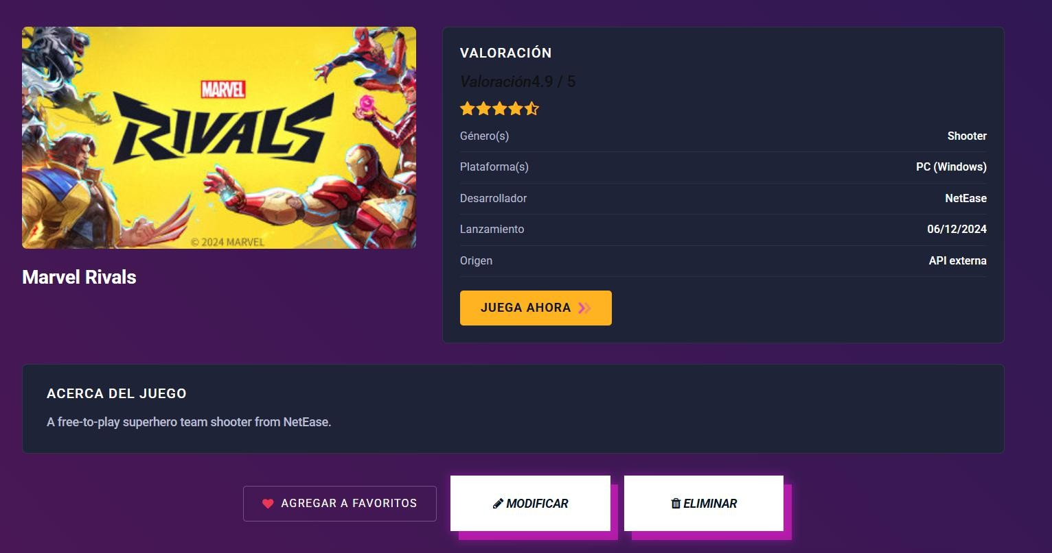
Figura 7. Ficha dinámica de un juego: información, valoración, favorito y acciones de gestión.

Acciones del detalle

  - Agregar a favoritos: alterna el estado guardado en el navegador.
  - Jugar / visitar enlace: abre la URL externa del juego en otra pestaña cuando está disponible.
  - Editar y Eliminar: devuelven al flujo de gestión del catálogo.
  - Relacionados: enlaza con otros juegos del mismo catálogo.

Reseñas
Presenta los juegos ordenados por valoración. El usuario puede revisar las puntuaciones y entrar al detalle de cada juego.

Novedades
Presenta los últimos juegos incorporados al catálogo y ofrece un buscador lateral para localizar novedades.

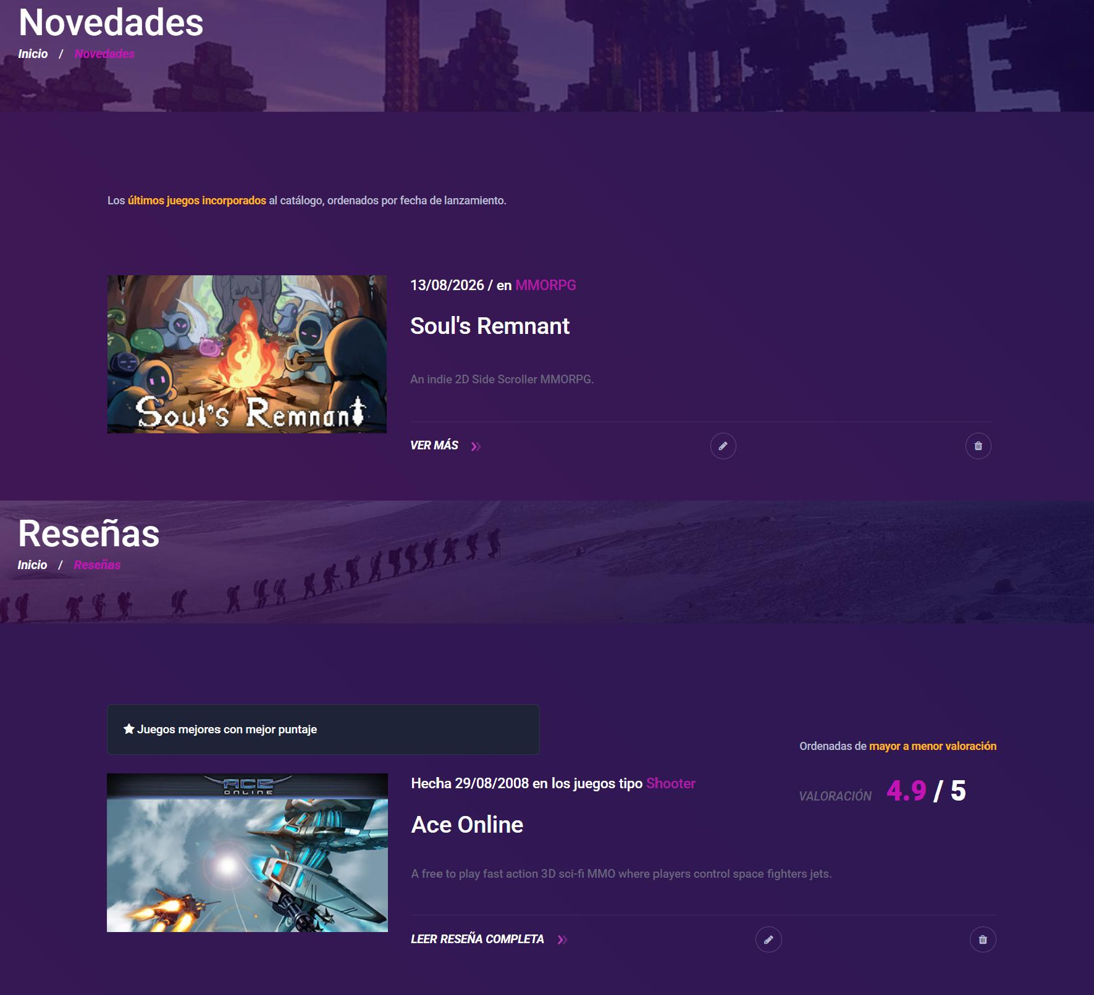

Figuras 8 y 9. Reseñas organiza por valoración; Novedades organiza por incorporaciones recientes.

Rutas desde estas pantallas

  - Menú superior → Catálogo para volver a la consulta general.
  - Tarjeta o enlace del juego → ficha de detalle.
  - Breadcrumb → Inicio o la sección actual.
  - Footer → cualquiera de las cinco páginas principales.

Contacto reúne la información de comunicación y un formulario para enviar consultas o sugerencias.
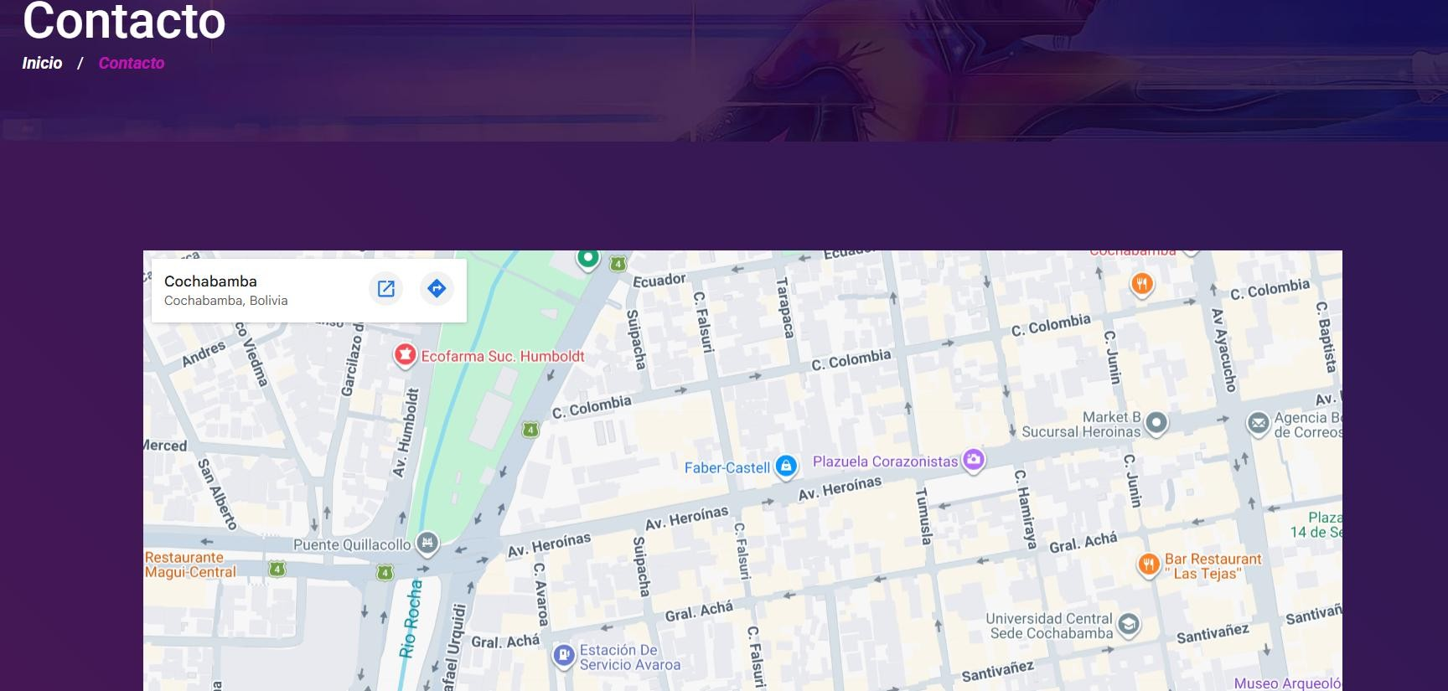
Figura 10. Contacto: formulario, información institucional, mapa y suscripción al boletín.

Enviar un mensaje

- Seleccionar Contacto desde el menú.
- Escribir nombre completo y correo electrónico.
- Indicar asunto y mensaje.
- Seleccionar Enviar mensaje.
- Leer la confirmación mostrada por el sistema.

Suscribirse
El campo de correo del boletín aparece en Inicio, Catálogo y Contacto. Introducir un correo válido y seleccionar Suscribirse. El registro se conserva en LocalStorage para evitar duplicados.

Objetivo | Recorrido completo | Resultado
Consultar un juego | Inicio → Catálogo → Buscar por título → Ver detalle | Ficha técnica del juego.
Explorar por categoría | Inicio → Catálogo → Filtrar por categoría → seleccionar tarjeta | Resultados asociados y ficha.
Guardar favorito | Catálogo → corazón de tarjeta → Favoritos | Vista filtrada de favoritos.
Registrar juego | Catálogo → Agregar juego → completar campos → Guardar juego | Nuevo registro en el catálogo.
Editar juego | Catálogo → lápiz → modificar → Guardar juego | Registro actualizado.
Enviar consulta | Cualquier pantalla → Contacto → formulario → Enviar mensaje | Confirmación del mensaje.
Ver novedades | Menú → Novedades → seleccionar juego | Listado reciente o detalle.

Ruta de regreso
Desde una ficha, el breadcrumb Catálogo devuelve al inventario. Desde cualquier sección, el logotipo o Inicio reinicia el recorrido. El footer ofrece la misma navegación cuando el usuario termina de leer el contenido.
La navegación no depende de una cuenta: el visitante puede consultar todas las secciones y las acciones de gestión se validan mediante formularios.

Qué ocurre detrás de la navegación

- El servidor Python sirve las páginas y expone las rutas de la API local.
- SQLite conserva el catálogo, categorías y plataformas.
- LocalStorage conserva catálogo en caché, favoritos, mensajes y suscripciones.
- La API externa aporta datos iniciales; si no responde se utiliza el respaldo local.

Estados relevantes para el usuario

Estado | Respuesta de navegación
Carga correcta | La grilla y los contadores se actualizan.
Sin resultados | Se muestra “No se encontraron juegos” y se sugiere cambiar filtros.
Juego inexistente | La ficha informa que el elemento no existe y ofrece “Volver al catálogo”.
Formulario inválido | Se señalan los campos obligatorios para corregirlos.
Operación completada | Se muestra una notificación temporal y se actualiza la vista.

URL de acceso
http://127.0.0.1:8000
El manual queda listo para impresión: seleccionar “Imprimir”, elegir “Guardar como PDF”, tamaño A4 y conservar los fondos para mantener la presentación.
Fin del manual. La estructura permite recorrer el proyecto desde Inicio, consultar el catálogo, llegar a una ficha, ejecutar operaciones y regresar a cualquier sección sin perder orientación.

